**Ενδεικτικές Απαντήσεις και Μετρήσεις**

## 11. Από τον Ηλεκτρισμό στο Μαγνητισμό - - Ένας Ηλεκτρικός (ιδιο-)Κινητήρας

**για τον Εκπαιδευτικό**

Ειδικοί στόχοι

Επιδιώκεται οι μαθητές: να αναγνωρίζουν τις μηχανές, τις συσκευές και τα εργαλεία που λειτουργούν με ηλεκτρικούς κινητήρες - να γνωρίσουν την αρχή λειτουργίας των ηλεκτρικών κινητήρων - να κατασκευάσουν και να λειτουργήσουν έναν απλό ηλεκτρικό κινητήρα - να αναγνωρίζουν και να κατανοούν τα χαρακτηριστικά στοιχεία λειτουργίας των ηλεκτρικών κινητήρων - να εκτιμούν τη συμβολή των ηλεκτρικών κινητήρων στην παραγωγή ηλεκτρικής ενέργειας, άρα και στη διαμόρφωση του σημερινού τεχνολογικού πολιτισμού μας.

Εκτός των ειδικών στόχων ανά θεματική ενότητα, έχουν τεθεί και γενικοί στόχοι ανά μεθοδολογικό βήμα που συμπληρώνουν τον σκοπό του μαθήματος, αναφέρονται δε αναλυτικά στις "Οδηγίες για τον Εκπαιδευτικό".

Γνώσεις / Δραστηριότητες / Πειράματα από το Δημοτικό Σχολείο

«Φυσικά - Ερευνώ και Ανακαλύπτω» Στ’ τάξης, τετράδιο εργασιών: από τον ηλεκτρισμό στο μαγνητισμό - ο ηλεκτρομαγνήτης σελ. 129-132, βιβλίο μαθητή: σελ. 94-95, 98-101, βιβλίο εκπαιδευτικού: σελ. 194-196.

**Φύλλο Εργασίας 11**

για τον εκπαιδευτικό

### α. παρατηρώ, πληροφορούμαι, ενδιαφέρομαι / έναυσμα ενδιαφέροντος

H εικονιζόμενη μαθηματική σχέση είναι η τέταρτη εξίσωση Maxwell.

**Οι εξισώσεις του Maxwell**

Οι -μόλις- τέσσερις εξισώσεις Maxwell, όπως διαμορφώθηκαν από τα μέσα του 19ου αιώνα και απεδείχθησαν έως τώρα θεωρητικά επαρκείς και πειραματικά συνεπείς, αλλά και «αναλλοίωτες» μετά από το σχετικιστικό και κβαντικό έλεγχο, εκφράζουν μαθηματικά την πλέον πλήρη επιστημονική θεωρία η οποία έχει διατυπωθεί ποτέ, την ηλεκτρομαγνητική θεωρία. Αυτή περιγράφει, ερμηνεύει και ενοποιεί όλα τα ηλεκτρικά και μαγνητικά φαινόμενα, αλλά και προβλέπει την ύπαρξη και παραγωγή των ηλεκτρομαγνητικών κυμάτων.

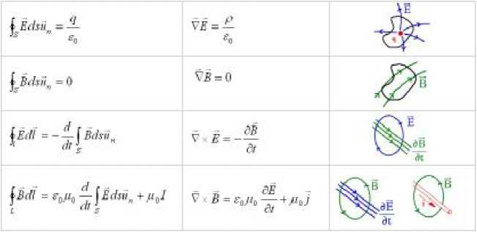

Η "ποιητική" του Maxwell

Αν η μαθηματική έκφραση μιας επιστημονικής θεωρίας, όπως και η ποιητική έκφραση, - πρέπει να- χαρακτηρίζονται από απλότητα, λιτότητα, πληρότητα, συμμετρία και ομορφιά, τότε οι εξισώσεις Maxwell συνθέτουν (και) το ωραιότερο ποίημα το οποίο έχει γραφεί ποτέ στη μαθηματική γλώσσα...

*Από το βιβλίο "ΕκΠαίδευση στις-με τις Φυσικές Επιστήμες", Πανεπιστήμιο Αθηνών - - Εργαστήριο Φυσικών Επιστημών, Τεχνολογίας και Περιβάλλοντος, 2007*

Από τις εικονιζόμενες μηχανές, συσκευές ή εργαλεία με ηλεκτρικούς κινητήρες λειτουργούν το υποβρύχιο, το ηλιακό αυτοκίνητο, ο ανεμιστήρας, το δράπανο, το ηλιακό ρολόι και η ανεμογεννήτρια.

### β. συζητώ, αναρωτιέμαι, υποθέτω / διατύπωση υποθέσεων

Σύμφωνα με την παραπάνω μαθηματική σχέση και με τις υποδείξεις του/της εκπαιδευτικού είναι ευκταίο να διατυπωθεί η υπόθεση ότι αν ένας αγωγός διαρρέεται από ηλεκτρικό ρεύμα αποκτά μαγνητικές ιδιότητες και ότι η αλληλεπίδραση μαγνητών και ηλεκτρικού ρεύματος δημιουργεί δυνάμεις που είναι δυνατόν να προκαλέσουν κίνηση.

### γ. ενεργώ, πειραματίζομαι / πειραματισμός

Το πηνίο καθώς διαρρέεται από ηλεκτρικό ρεύμα περιστρέφεται.

### δ. συμπεραίνω, καταγράφω / διατύπωση θεωρίας

Αν ένας αγωγός διαρρέεται από ηλεκτρικό ρεύμα αποκτά μαγνητικές ιδιότητες. Ο ηλεκτρικός κινητήρας λειτουργεί όταν ένας αγωγός που βρίσκεται στο εσωτερικό του και διαρρέεται από ρεύμα αλληλεπιδρά με έναν μόνιμο μαγνήτη του.

### ε. εφαρμόζω, εξηγώ, γενικεύω / συνεχής έλεγχος.

Όλοι οι ηλεκτρικοί κινητήρες των διαφόρων συσκευών έχουν μόνιμους μαγνήτες και πηνίο/α που τροφοδοτείται/νται με ηλεκτρικό ρεύμα. Στις περισσότερες περιπτώσεις το πηνίο είναι προσαρμοσμένο στον άξονα περιστροφής.

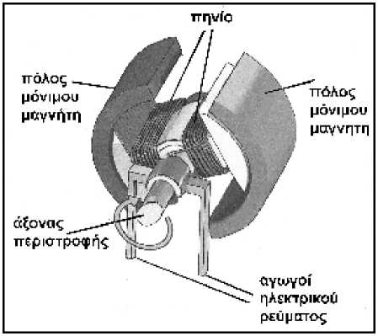

Από τη σύγκριση των τμημάτων του ηλεκτρικού κινητήρα με τα τμήματα μιας ηλεκτρικής γεννήτριας (όπως φαίνεται στο αντίστοιχο σχέδιο του ΦΕ12) διαπιστώνεται ότι είναι όμοια. Η διαφορά ηλεκτρικού κινητήρα και ηλεκτρικής γεννήτριας έγκειται στο ότι: ο ηλεκτρικός κινητήρας τροφοδοτείται με ηλεκτρικό ρεύμα και περιστρέφει τον άξονα, ενώ στην ηλεκτρική γεννήτρια από την περιστροφή του άξονα δημιουργείται ηλεκτρικό ρεύμα.

Μια απλή αναφορά στους ηλεκτρικούς κινητήρες που παρατηρούμε γύρω μας φανερώνει τη συμβολή τους στη διαμόρφωση του σημερινού τεχνολογικού πολιτισμού μας και στη βελτίωση της ποιότητας της ζωής μας.

Στους περισσότερους ηλεκτρικούς κινητήρες του εμπορίου, σε ειδικά μεταλλικά πλαίσια αναγράφονται τα εξής χαρακτηριστικά στοιχεία της λειτουργίας τους: 220/380V τάση τροφοδοσίας κινητήρα, 50Hz συχνότητα ηλεκτρικού ρεύματος, 2,75A ένταση ρεύματος που διαρρέει τον κινητήρα όταν λειτουργεί, 1.400RPM ταχύτητα περιστροφής κινητήρα σε στροφές ανά λεπτό, 1,1 kW/1,5HP ισχύς του κινητήρα.

Συμπληρωματικό **Φύλλο Εργασίας 11 +** για τον εκπαιδευτικό

Ιδιοκατασκευή / Πείραμα +1

Το σύρμα περιστρέφεται γύρω από τον άξονα της μπαταρίας.

+++++++++++++++++++++++++++++++++++++++++++++++++++++++

Ιδιοκατασκευή / Πείραμα +2

Η βίδα με τους μαγνήτες περιστρέφονται (μαζί) γύρω από τον άξονά τους.

+++++++++++++++++++++++++++++++++++++++++++++++++++++++

Ιδιοκατασκευή / Πείραμα +3

Η ελεύθερη άκρη του σύρματος που κρέμεται από το καλώδιο κινείται κυκλικά γύρω από τη στήλη των μαγνητών.

Το φαινόμενο είναι εντονότερο όταν το άκρο του άλλου καλωδίου είναι σε επαφή με τη βάση της στήλης των μαγνητών.

+++++++++++++++++++++++++++++++++++++++++++++++++++++++